Отчет по Лабораторной Работе №3

Модель Боевых Действий- Вариант 27

Озьяс Стев Икнэль Дани

Table of Contents

# 1 Цель работы

Будем рассматривать 2 случая ведения боевых действий по модели Ланчестера.

# 2 Задание

1. Изучать модель Ланчестера
2. Построить графики для обеих армий
3. Определить кто из них победитель

# 3 Выполнение лабораторной работы

## 3.1 Теоретические сведения

Будем рассматривать 2 случая ведения боевых действий:

1. Боевые действия между регулярными войсками
2. Боевые действия с участием регулярных войск и партизанских отрядов

В первом случае численность регулярных войск определяется тремя факторами:

1. скорость уменьшения численности войск из-за причин, не связанных с боевыми действиями (болезни, травмы, дезертирство);
2. скорость потерь, обусловленных боевыми действиями противоборствующих сторон (что связанно с качеством стратегии, уровнем вооружения, профессионализмом солдат и т.п.);
3. скорость поступления подкрепления (задаётся некоторой функцией от времени).

В этом случае модель боевых действий между регулярными войсками описывается следующим образом

Потери, не связанные с боевыми действиями, описывают члены и , члены и отражают потери на поле боя. Коэффициенты , указывают на эффективность боевых действий со стороны и соответственно, , - величины, характеризующие степень влияния различных факторов на потери. Функции , учитывают возможность подхода подкрепления к войскам и в течение одного дня.

Во втором случае в борьбу добавляются партизанские отряды. Нерегулярные войска в отличии от постоянной армии менее уязвимы, так как действуют скрытно, в этом случае сопернику приходится действовать неизбирательно, по площадям, занимаемым партизанами. Поэтому считается, что темп потерь партизан, проводящих свои операции в разных местах на некоторой известной территории, пропорционален не только численности армейских соединений, но и численности самих партизан. В результате модель принимает вид:

## 3.2 Задача

Между страной и страной идет война. Численность состава войск исчисляется от начала войны, и являются временными функциями и В начальный момент времени страна имеет армию численностью 88000 человек, а в распоряжении страны армия численностью в 99000 человек. Для упрощения модели считаем, что коэффициенты постоянны. Также считаем непрерывные функции.

Постройте графики изменения численности войск армии и армии для следующих случаев:

1. Модель боевых действий между регулярными войсками

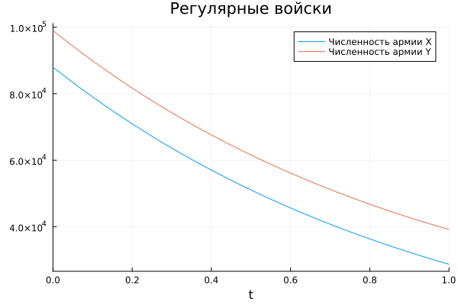

Рис. 1: График изменения численности в случае 1 (Julia)

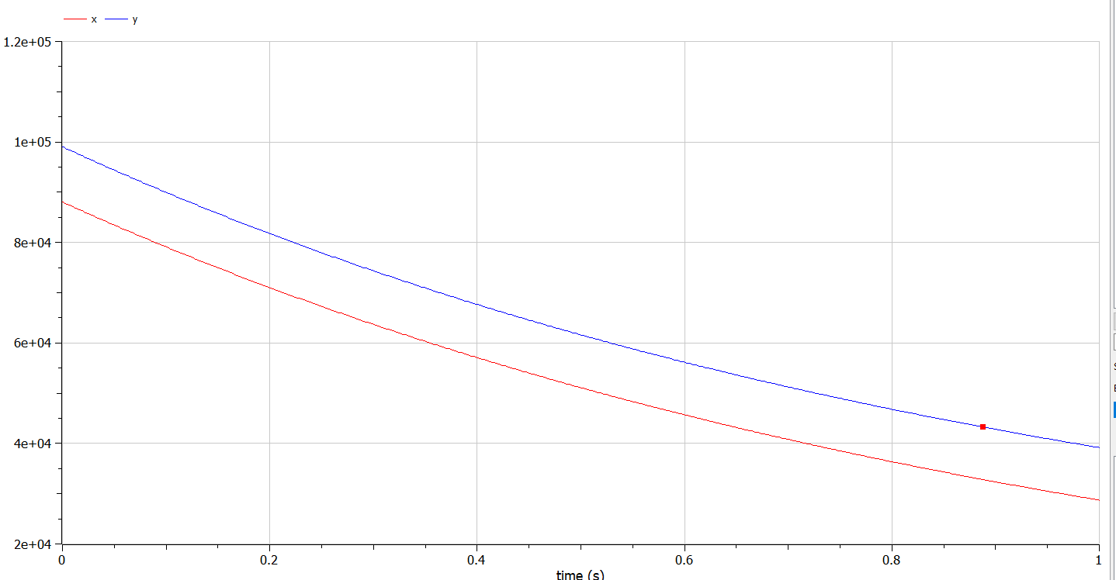

Рис. 2: График изменения численности в случае 1 (OpenModelica)

По решению модели Ланчестера оказывается что армия - победитель.

1. Модель ведение боевых действий с участием регулярных войск и партизанских отрядов

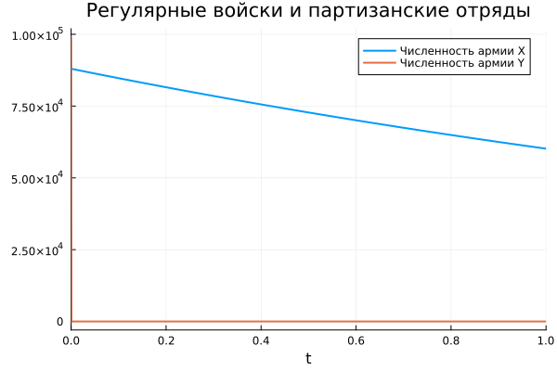

Рис. 3: График изменения численности в случае 2 (Julia)

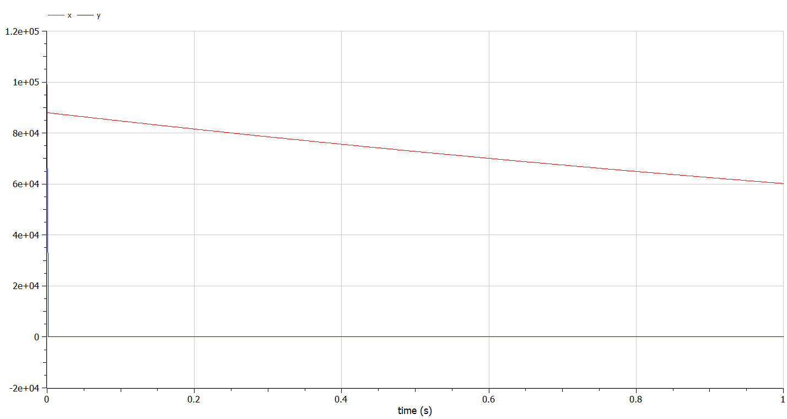

Рис. 4: График изменения численности в случае 2 (OpenModelica)

По решению модели Ланчестера оказывается что армия - победитель.

## 3.3 Код программы (Julia)

Далее приведен код программы, написанной на языке Julia.

using Plots  
using DifferentialEquations  
using OrdinaryDiffEq  
  
  
# начальные условия  
x0 = 88000; #численность первой армии  
y0 = 99000; #численность второй армии  
  
t0 = 0; #начальный момент времени  
a = 0.45; #константа, характеризующая степень влияния различных факторов на потери  
b = 0.55; #эффективность боевых действий армии у  
c = 0.58; #эффективность боевых действий армии х  
h = 0.45; #константа, характеризующая степень влияния различных факторов на потери  
  
tmax = 1; #предельный момент времени  
  
t = (t0;tmax);  
   
# ПЕРВЫЙ СЛУЧАЙ  
   
function P(t) #возможность подхода подкрепления к армии х  
 p = sin(t + 15);  
 return p;  
end  
  
  
function Q(t) #возможность подхода подкрепления к армии у  
 q = cos(t + 3);  
 return q;  
end  
  
  
#Система дифференциальных уравнений  
function f(du, u, p, t)  
 du[1] = - a*u[1] - b*u[2] + P(t); #изменение численности первой армии  
 du[2] = - c*u[1] - h*u[2] + Q(t); #изменение численности второй армии  
end  
  
  
v0 = [x0;y0]; #Вектор начальных условий  
  
prob = ODEProblem(f, v0, t)  
sol = solve(prob)  
  
  
plot(sol, vars=(1), label = "Численность армии X", title = "Регулярные войски")  
plot!(sol, vars=(2), label = "Численность армии Y")  
  
  
a = 0.38; #константа, характеризующая степень влияния различных факторов на потери  
b = 0.67; #эффективность боевых действий армии у  
c = 0.57; #эффективность боевых действий армии х  
h = 0.39; #константа, характеризующая степень влияния различных факторов на потери  
  
  
# ВТОРОЙ СЛУЧАЙ  
   
function P(t) #возможность подхода подкрепления к армии х  
 p = sin(7*t) + 1;  
 return p;  
end  
  
  
function Q(t) #возможность подхода подкрепления к армии у  
 q = cos(8*t) + 1;  
 return q;  
end  
  
  
#Система дифференциальных уравнений  
function f(du, u, p, t)  
 du[1] = - a*u[1] - b*u[2] + P(t); #изменение численности первой армии  
 du[2] = - c*u[1]*u[2] - h*u[2] + Q(t); #изменение численности второй армии  
end  
  
  
v0 = [x0;y0]; #Вектор начальных условий  
  
prob = ODEProblem(f, v0, t)  
sol = solve(prob)  
  
  
plot(sol, vars=(1), linewidth = 2, label = "Численность армии X", title = "Регулярные войски и партизанские отряды")  
plot!(sol, vars=(2), linewidth = 2, label = "Численность армии Y")

## 3.4 Код программы (OpenModelica)

Далее приведен код программы, написанной в OpenModelica.

//ПЕРВЫЙ СЛУЧАЙ  
model lab3  
  
parameter Real a = 0.45; //константа, характеризующая степень влияния различных факторов на потери  
parameter Real b = 0.55; //эффективность боевых действий армии у  
parameter Real c = 0.58; //эффективность боевых действий армии х  
parameter Real h = 0.45; //константа, характеризующая степень влияния различных факторов на потери  
  
//начальные условия  
Real x(start = 88000); //численность первой армии  
Real y(start = 99000); //численность второй армии  
  
Real P;  
Real Q;  
  
equation  
 der(x) = - a*x - b*y + P; //изменение численности первой армии  
 der(y) = - c*x - h*y + Q; //изменение численности второй армии  
 P = sin(time + 15);  
 Q = cos(time + 3);  
  
end lab3;

//ВТОРОЙ СЛУЧАЙ  
model lab3  
  
parameter Real a = 0.38; //константа, характеризующая степень влияния различных факторов на потери  
parameter Real b = 0.67; //эффективность боевых действий армии у  
parameter Real c = 0.57; //эффективность боевых действий армии х  
parameter Real h = 0.39; //константа, характеризующая степень влияния различных факторов на потери  
  
//начальные условия  
Real x(start = 88000); //численность первой армии  
Real y(start = 99000); //численность второй армии  
  
Real P;  
Real Q;  
  
equation  
 der(x) = - a*x - b*y + P; //изменение численности первой армии  
 der(y) = - c*x*y - h*y + Q; //изменение численности второй армии  
 P = sin(7*time) + 1;  
 Q = cos(8*time) + 1;  
  
end lab3;

# 4 Выводы

В результате проделанной лабораторной работы мы познакомились с моделями Ланчестера. Проверили, как работает модель в различных ситуациях, построили графики и в рассматриваемых случаях.

# 5 Список литературы

1. [Законы Осипова — Ланчестера](https://ru.wikipedia.org/wiki/Законы_Осипова_—_Ланчестера)
2. [Дифференциальные уравнения динамики боя](https://zen.yandex.ru/media/id/5fd3c685994c494848984b63/differencialnye-uravneniia-dinamiki-boia-5fd4bcc45a2c8e1f2cc208f1)
3. [Элементарные модели боя](https://intuit.ru/studies/educational_groups/594/courses/499/lecture/11353?page=7)